附件1：
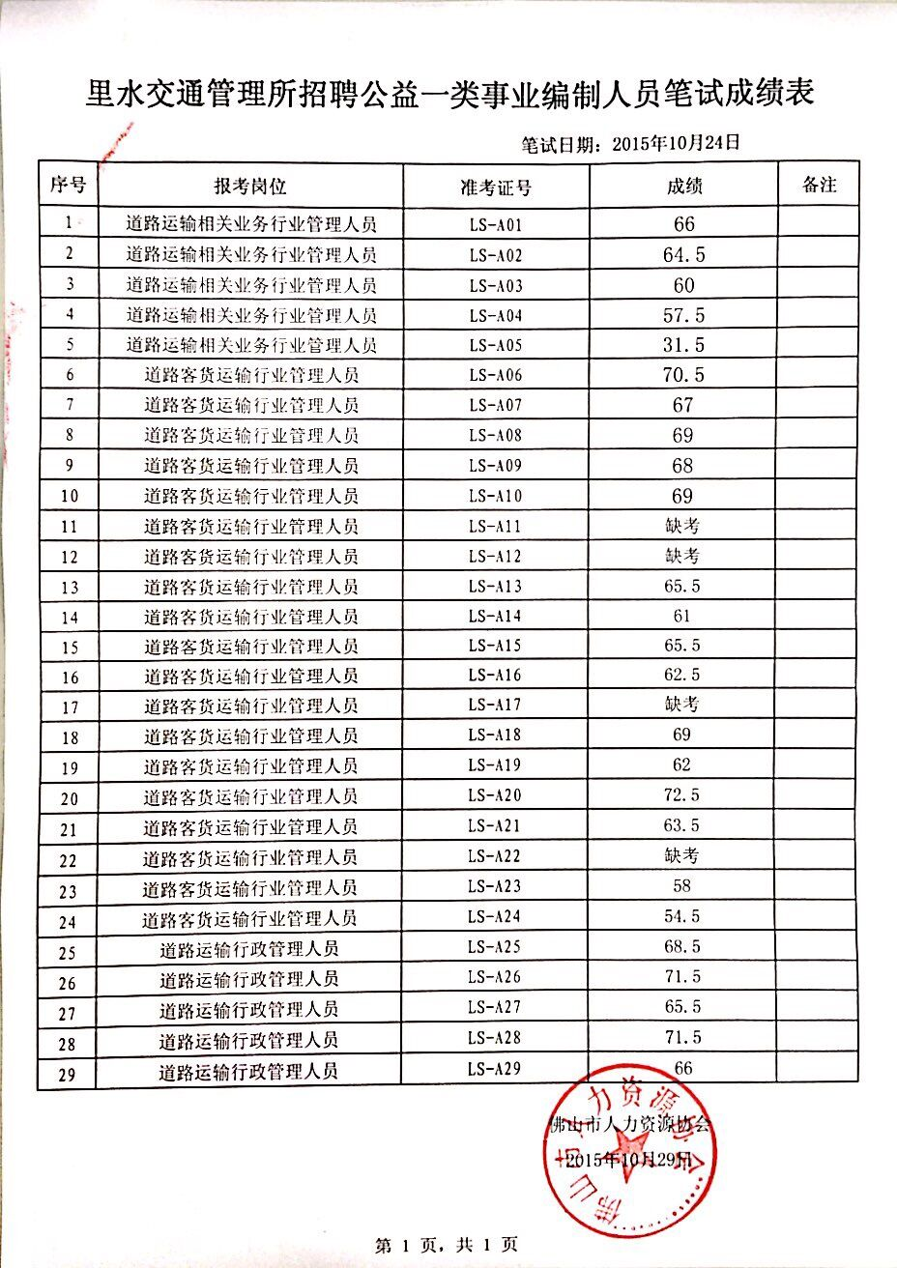

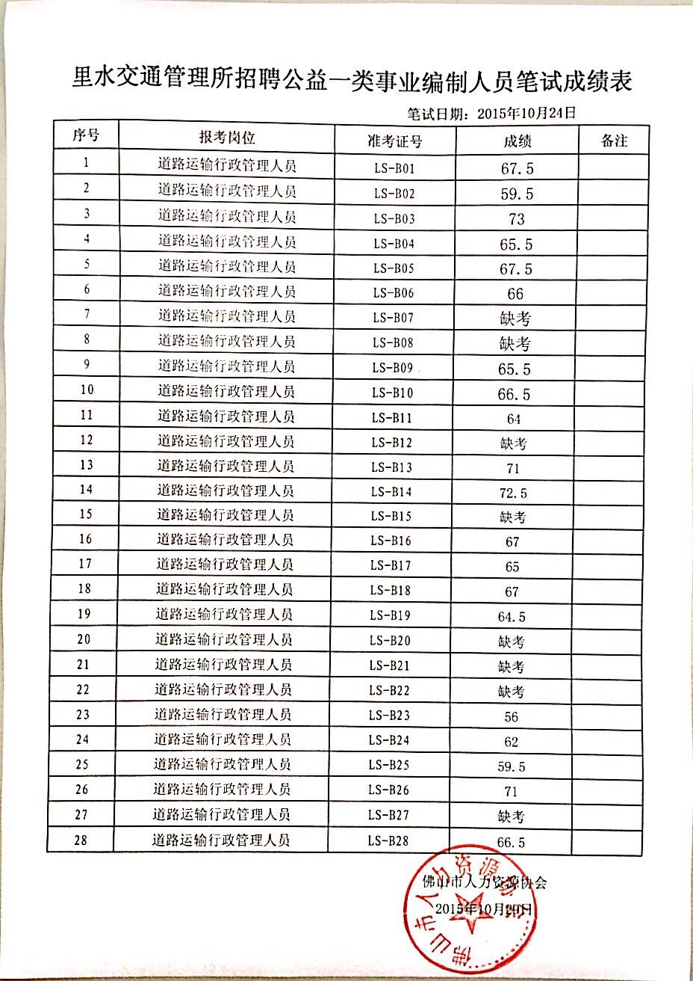
备注：
道路运输相关业务行业管理人员岗位：准考证号LSA01---LSA05;
道路客货运输行业管理人员岗位：准考证号LSA06---LSA24；
道路运输行政管理人员岗位：准考证号LSA25---LSA29；
准考证号LSB01---LSB28。

